**【MRD】KFC创意桌贴AR case**

**需求说明**

|  |  |  |  |
| --- | --- | --- | --- |
| 文档版本号： | V1.0 | 文档编号： | —— |
| 文档密级： | 一级 | 归属部门/项目： | IDL |
| 产品名： | KFC创意桌贴AR case | 子系统名： |  |
| 编写人： | 孙维思 | 编写日期： | 2016/12/13 |

**修订记录：**

|  |  |  |  |
| --- | --- | --- | --- |
| **版本号** | **修订人** | **修订日期** | **修订描述** |
| 1.0 | 孙维思 | 12.13 | 建立需求文档 |
|  |  |  |  |
|  |  |  |  |
|  |  |  |  |

1. **项目简介**

KFC创意桌贴AR case上线到手百识图入口，结合圣诞节主题，扫描KFC创意桌贴，领取产品优惠券。

1. 具体应用
2. **用户场景**

手百识图吊起AR，用户在北京KFC线下店铺内，对准桌贴触发图，使用手百识图相机拍照，点击“发现AR动画”，进入AR浏览器界面，继续对准桌贴触发图扫描后，即可观看AR动画特效，点击button，领取产品优惠券。

1. **调起方式**

手百识图吊起AR

* 流程：手百SDK吊起AR标准流程
* 拍照要求：正面对准触发图，确保触发图整体在摄像头范围内占比大于1/2，尽量避开复杂的背景，距离不超过15cm。

1. **目标触发图片**

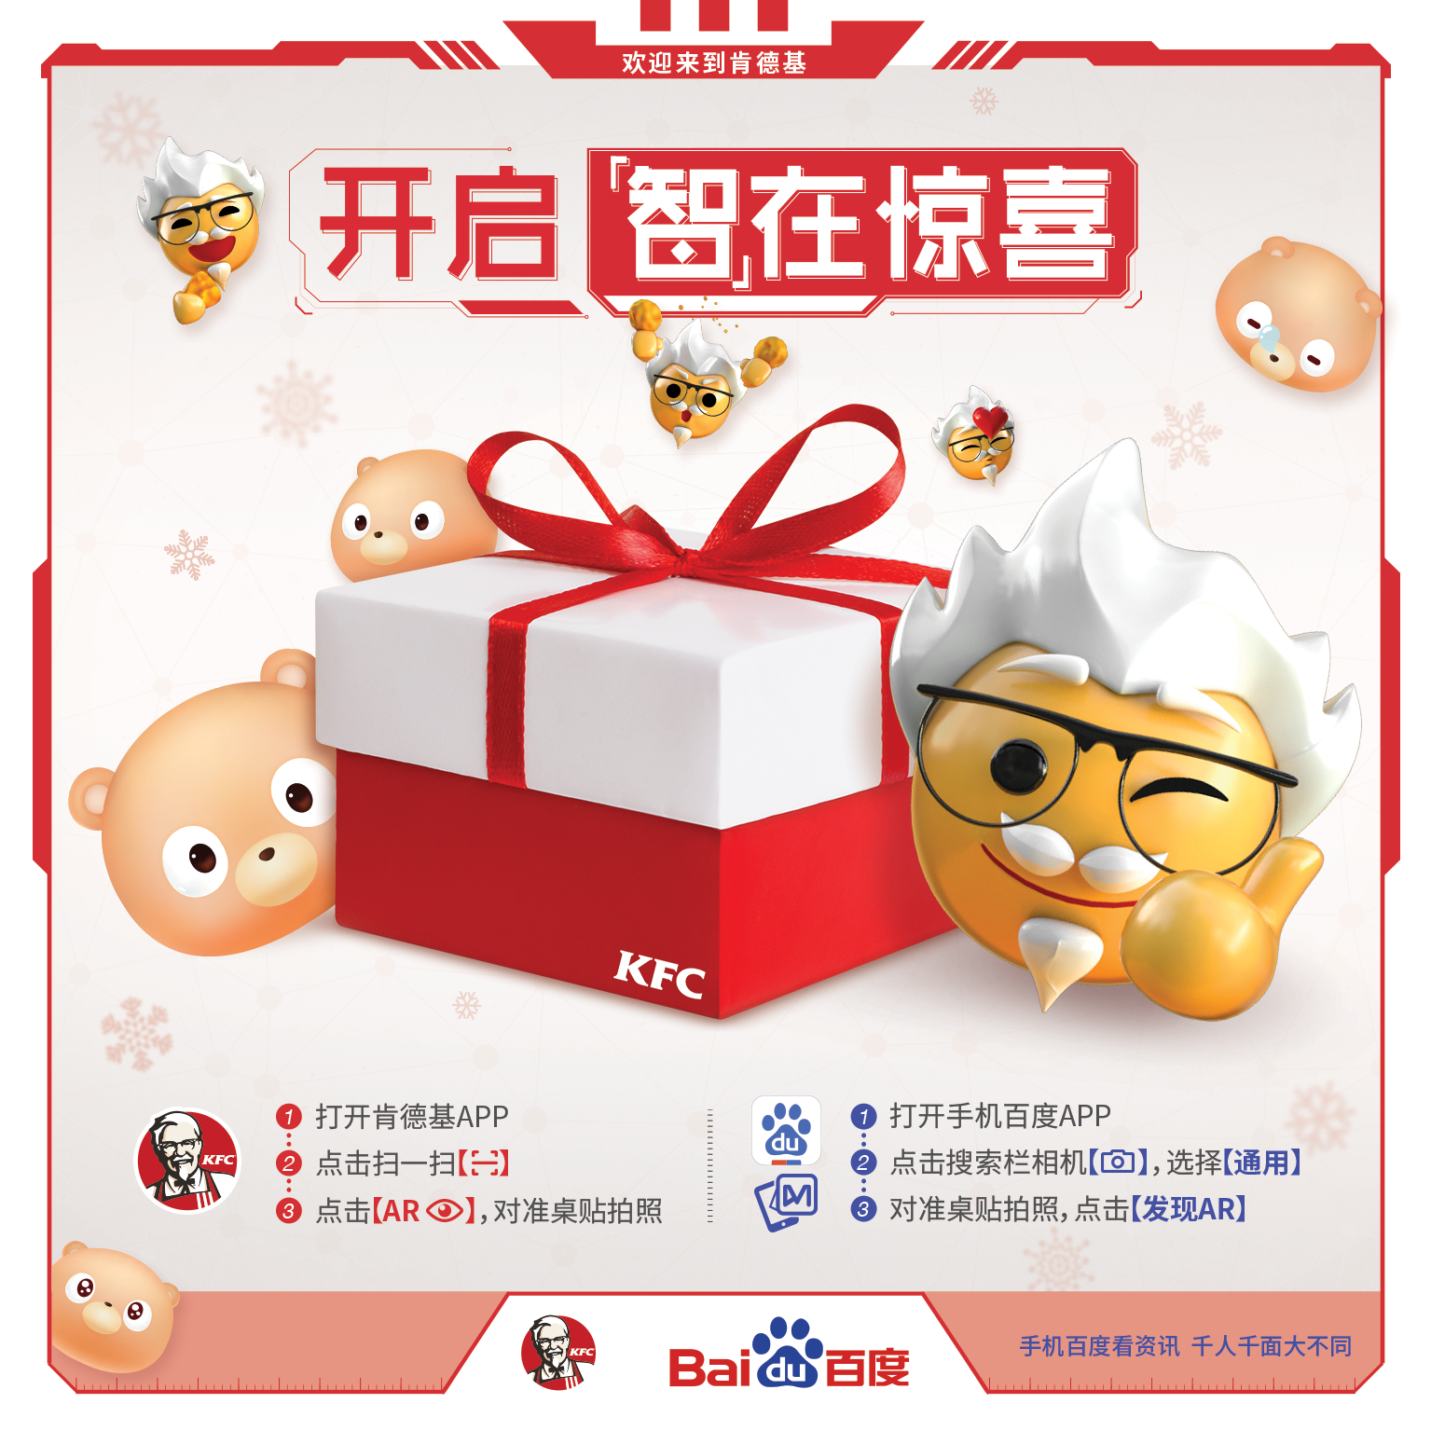

1. **模型规则**
2. AR触发条件：

|  |  |  |  |
| --- | --- | --- | --- |
|  | 镜头占比 | 最佳角度 | 允许角度 |
| 触发 | >1/4 | 90° | 90-45° |
| 跟踪 | >1/6 | 90° | 90-45° |

1. 触发规则：

在AR浏览器界面，扫描桌贴触发图后，即刻触发AR动效。

1. AR创意效果要求：

AR特效的创意说明，详情见动画视频。

1. AR效果&交互配置说明

* 成功识别触发图后，立即出现AR动画。
* 当触发物偏离触发条件时，动画消失，音乐中断。
* 在动画播放过程中，手机移动、切换摄像头的角度时，只要触发物仍在触发的条件范围内，画面中的内容不变，动画不能被打断，只是切换画面的视角。
* 动画播放结束后，出现手型button，点击button，跳转到H5页面，领取产品优惠券。
* 动画播放1遍，音乐循环播放。

1. **跳转H5页面**

应用场景：在AR界面，动画播放结束后，出现手型button，点击button，跳转到H5页面，领取产品优惠券。

外部链接地址：<http://arcouponbj16.kfc.com.cn/>